**Índice de kappa de Cohen**

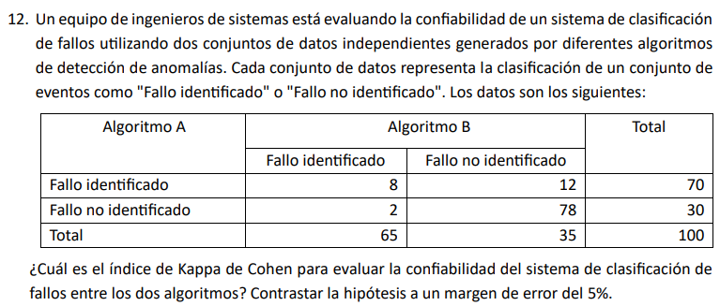

**Paso 01: Formulación de la Hipótesis**

* H0: la confiabilidad del sistema de clasificación de fallos de los 2 algoritmos (A y B) no son concordantes.
* H1: la confiabilidad del sistema de clasificación de fallos de los 2 algoritmos (A y B) son concordantes.

**Paso 02: Establecer el nivel de significancia : 5%**

**Paso 03: Tabla Estadística**

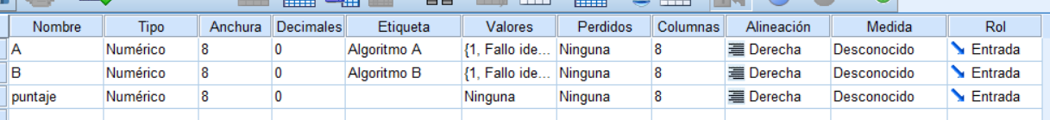

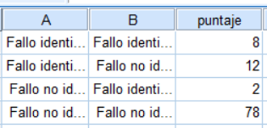

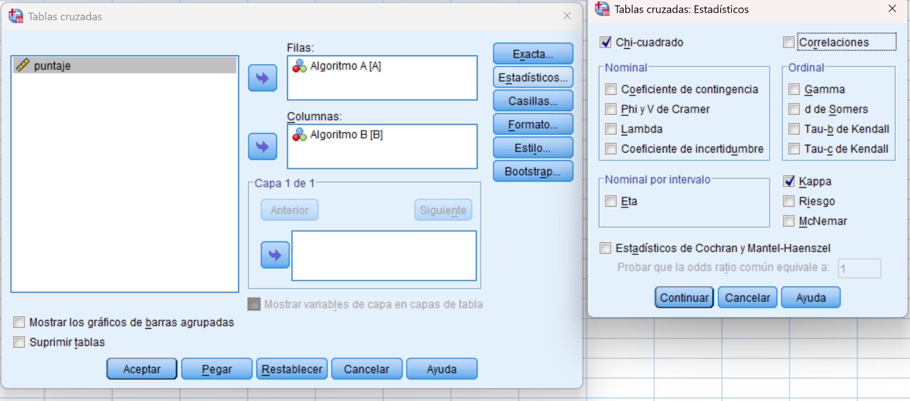

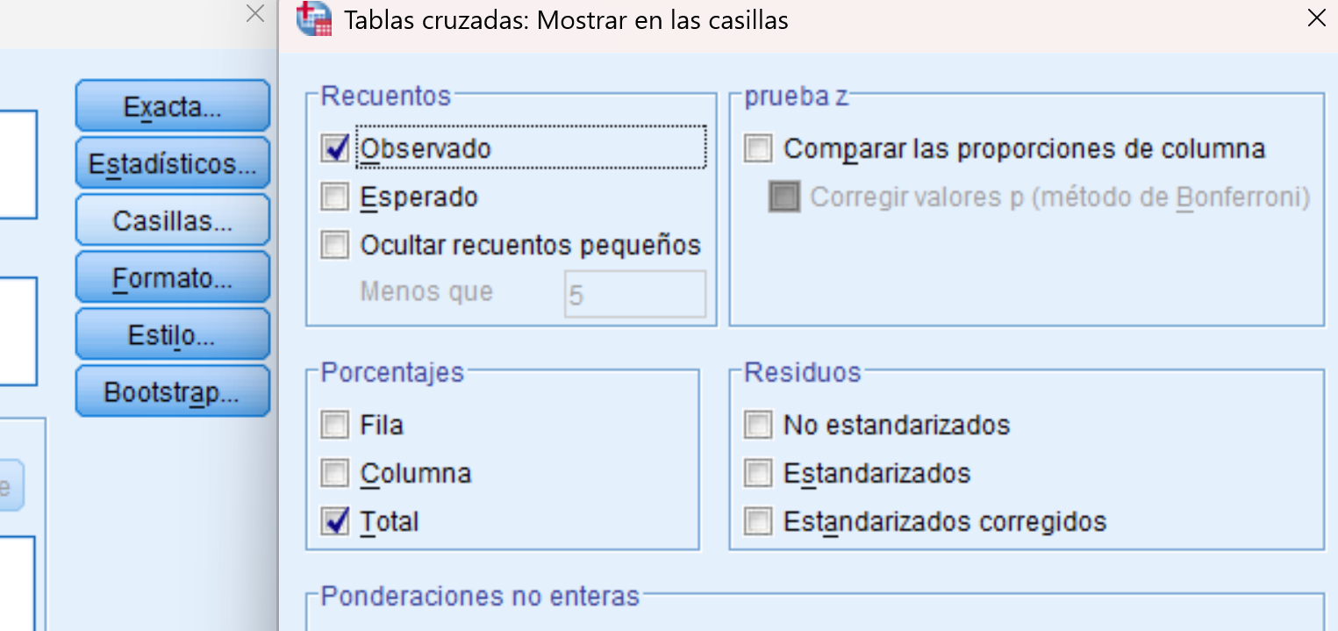

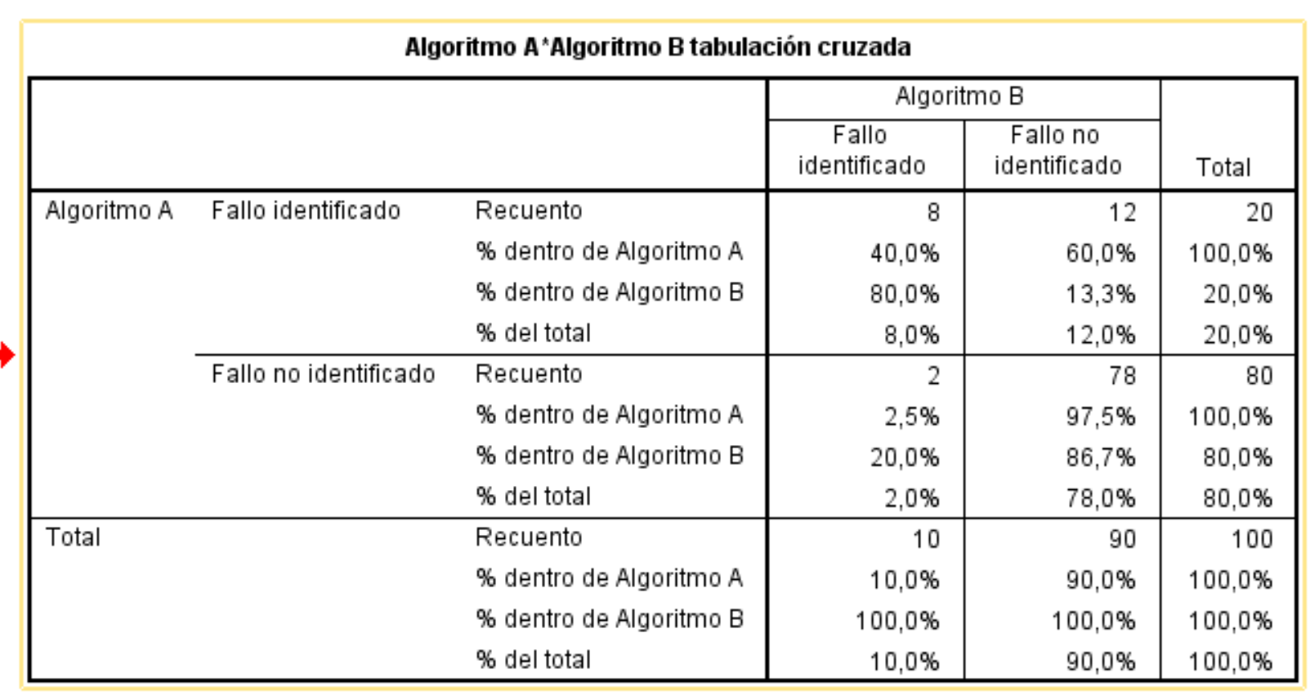

**Paso 04: Prueba Estadística**

Chi cuadrado

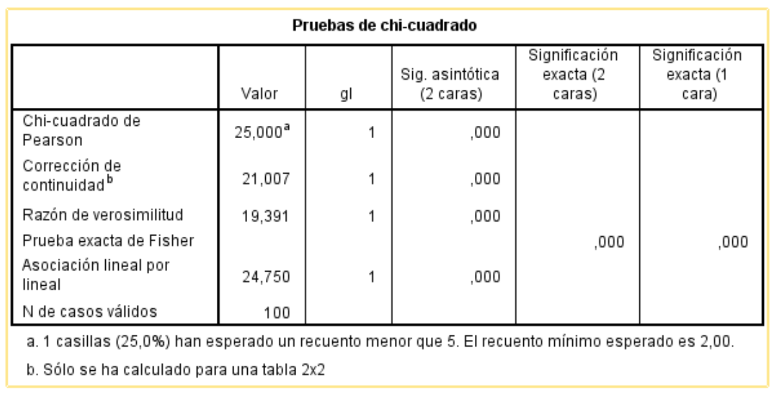

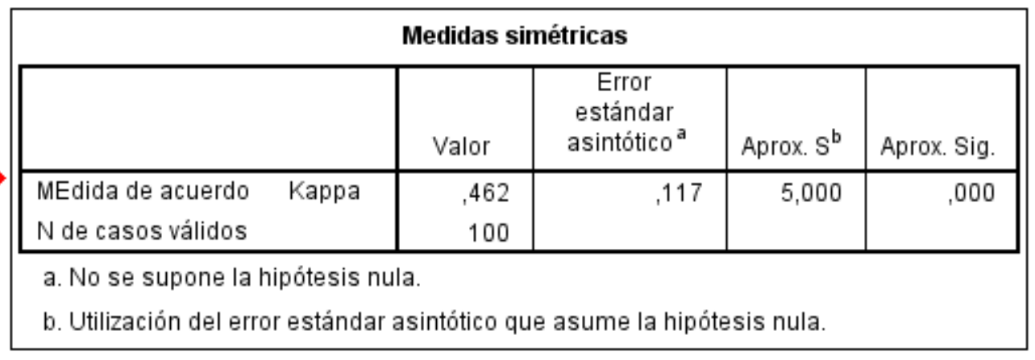

**Paso 05: Lectura del p-valor**

Dado que el p-valor (0,000)es menor que al nivel de significancia 5% es probable que se rechace la hipótesis nula

**Paso 06: Desición basada en el p-valor**

la confiabilidad del sistema de clasificación de fallos de los 2 algoritmos (A y B) son concordantes.

**Paso 07: Conclusión administrativa**

A un margen de error del 5% se concluye que la confiabilidad del sistema de clasificación de fallos en los 2 algoritmos (AyB) son moderadamente concordantes (K=0.462).



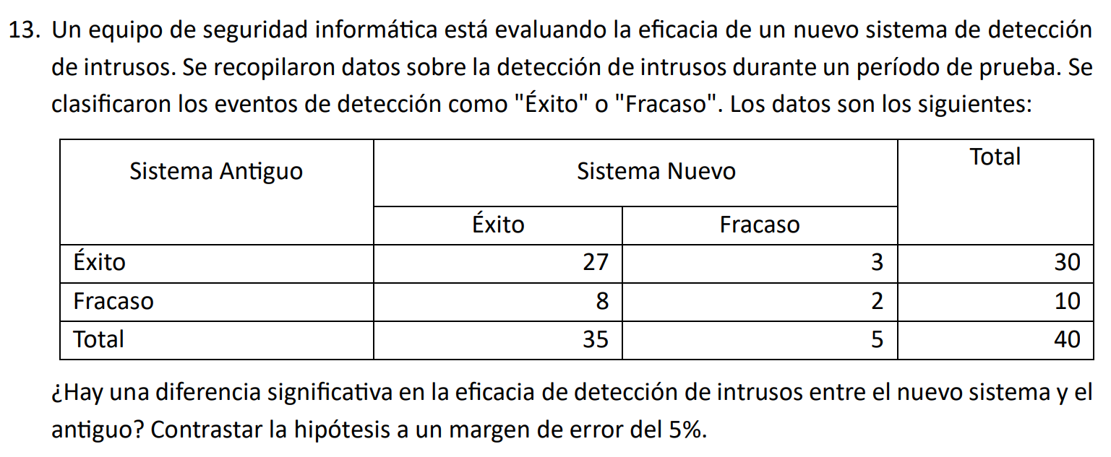

**Paso 01: Formulación de la Hipótesis**

* H0: NO Existe diferencia significativa en la eficacia de detección de intrusos entre el nuevo sistema y el antiguo
* H1: Existe diferencia significativa en la eficacia de detección de intrusos entre el nuevo sistema y el antiguo

**Paso 02: Establecer el nivel de significancia : 5%**

**Paso 03: Tabla Estadística**

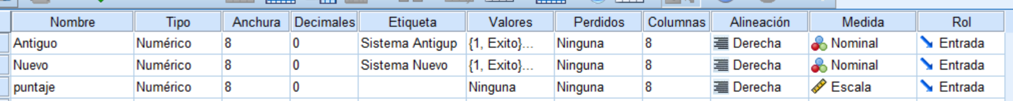

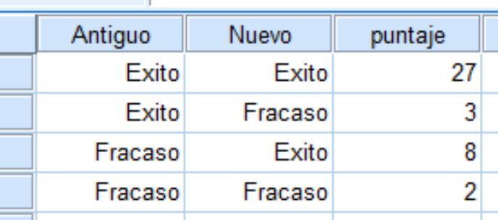

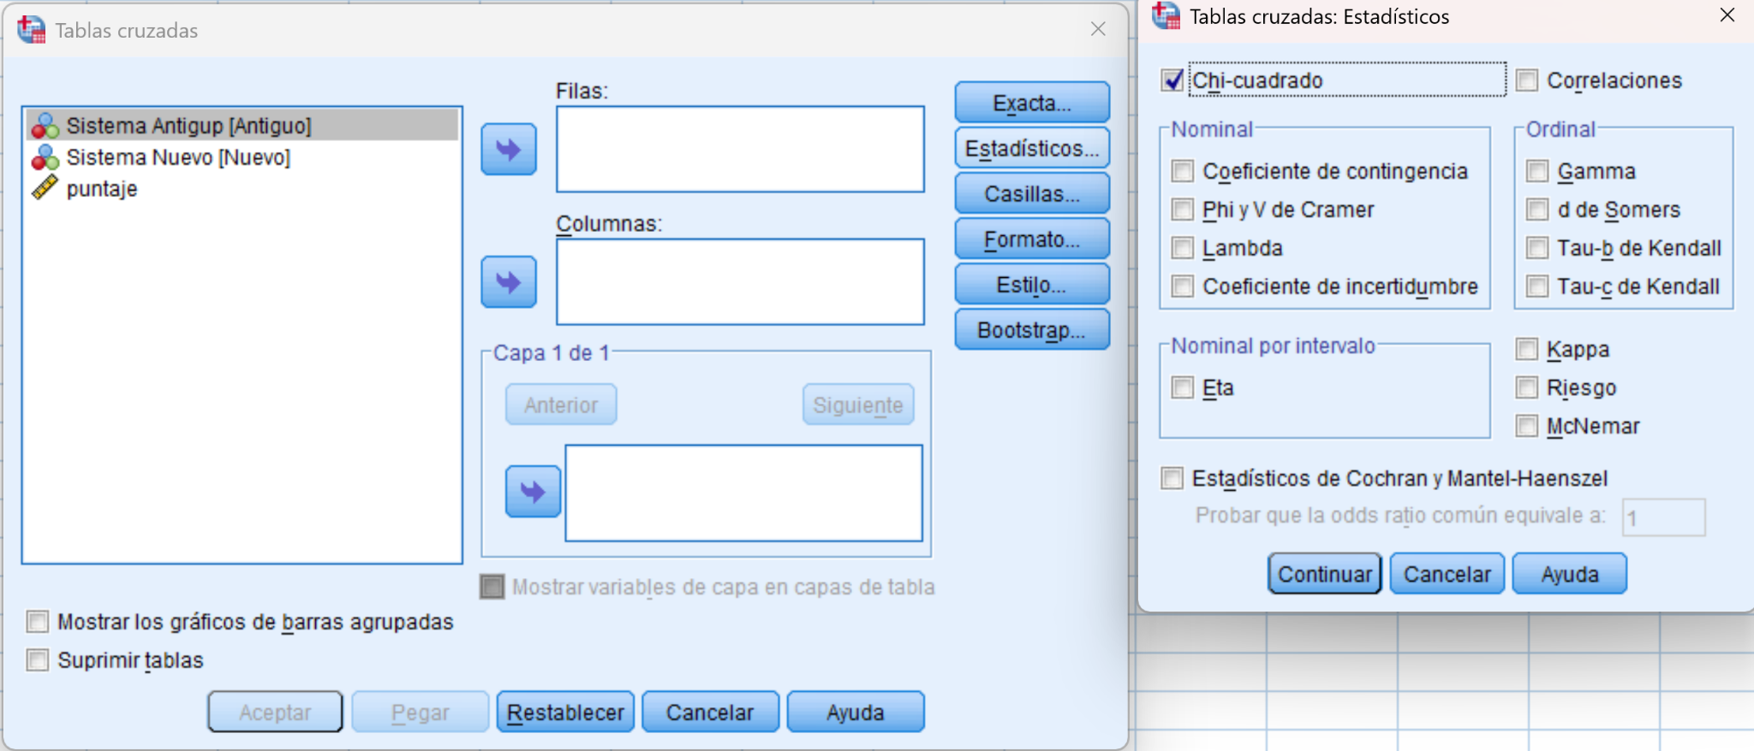

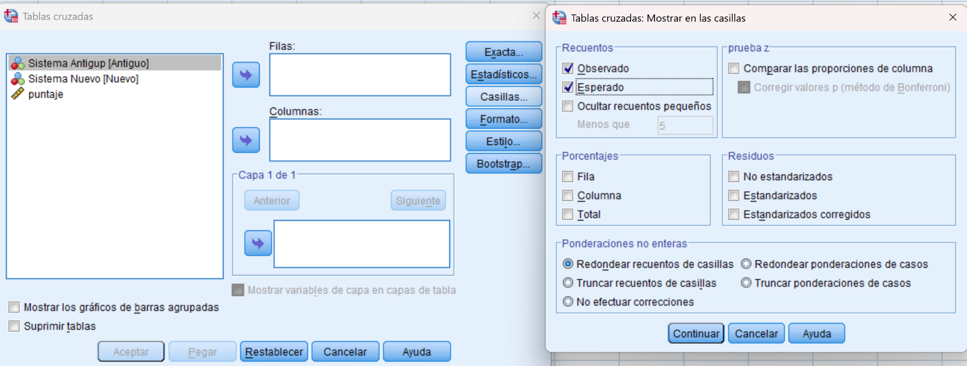

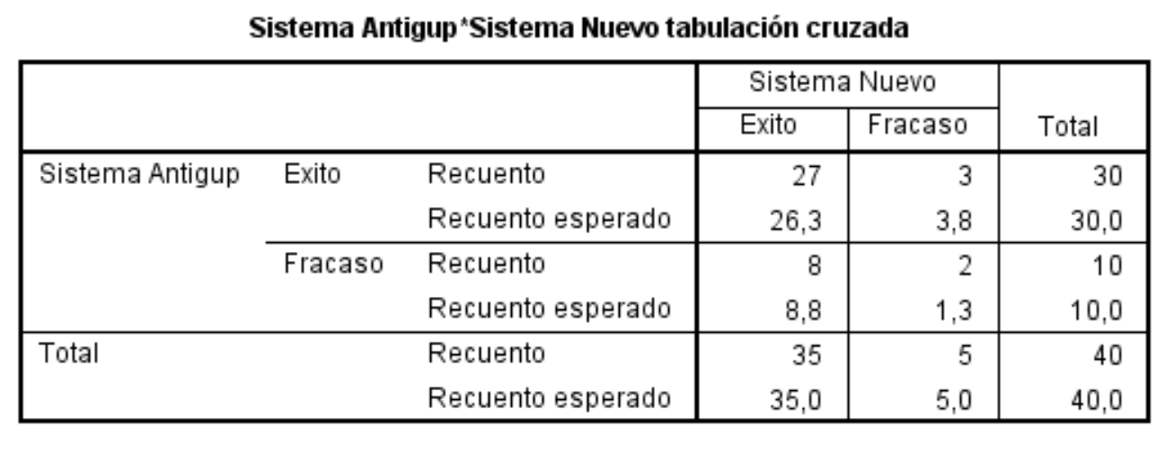

**Paso 04: Prueba Estadística**

Chi cuadrado con Correción de Fisher

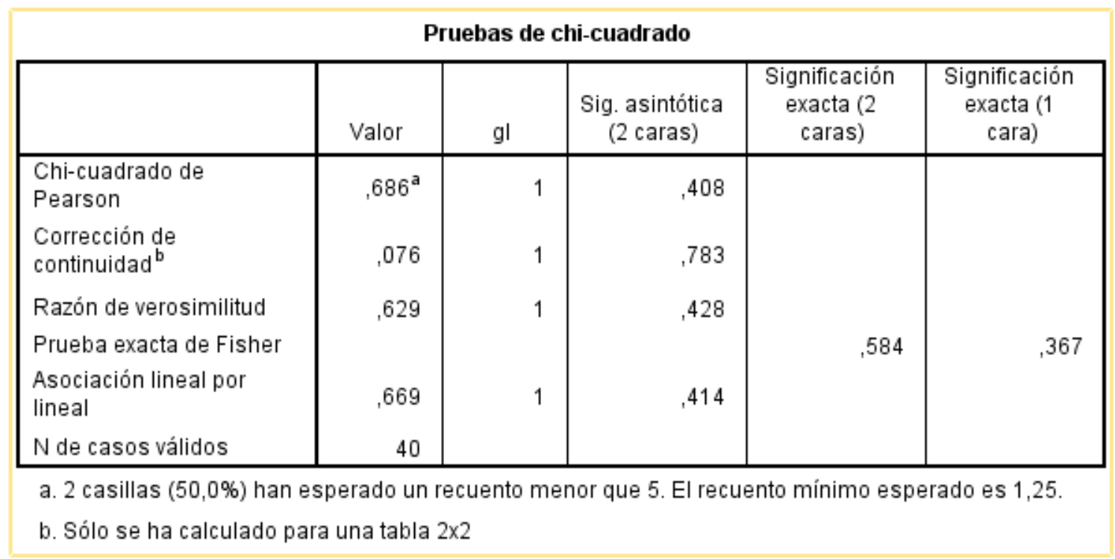

**Por el recuento esperando minimo es igual a 1.25, se utilizara la PRUEBA EXACTA DE FISHER, si fuera minimo <3 seria CORRECCIÓN DE CONTINUIDAD y <5 Se utilizaria CHI CUADRADO DE PERSON.**

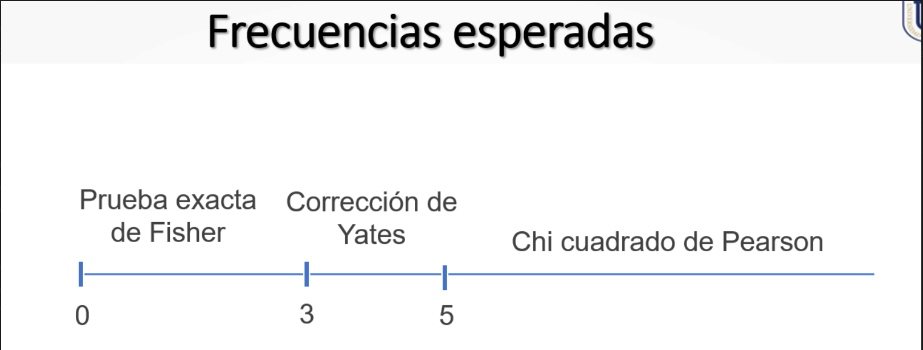

**Paso 05: Lectura del p-valor**

Dado que el p-valor es (0.584) es mayor que el nivel de significancia (0.05) es probable que no se rechace la hipótesis nula.

**Paso 06: Desición basada en el p-valor**

NO Existe diferencia significativa en la eficacia de detección de intrusos entre el nuevo sistema y el antiguo

**Paso 07: Conclusión administrativa**

A un margen de error del 5%, se concluye que NO Existe diferencia significativa en la eficacia de detección de intrusos entre el nuevo sistema y el antiguo.



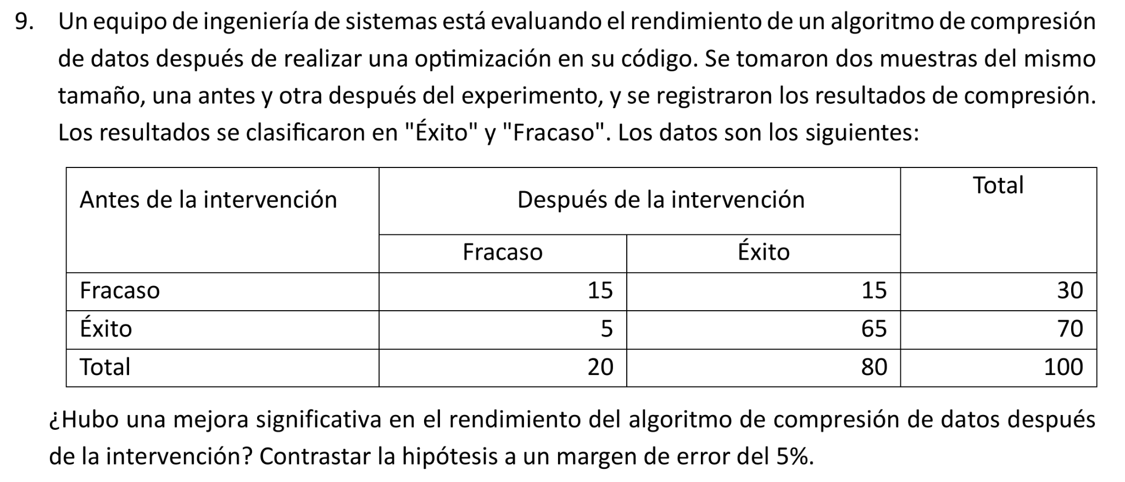

**Paso 01: Formulación de la Hipótesis**

* H0: NO Existe diferencia significativa en la eficacia de detección de intrusos entre el nuevo sistema y el antiguo
* H1: Existe diferencia significativa en la eficacia de detección de intrusos entre el nuevo sistema y el antiguo

**Paso 02: Establecer el nivel de significancia : 5%**

**Paso 03: Tabla Estadística**

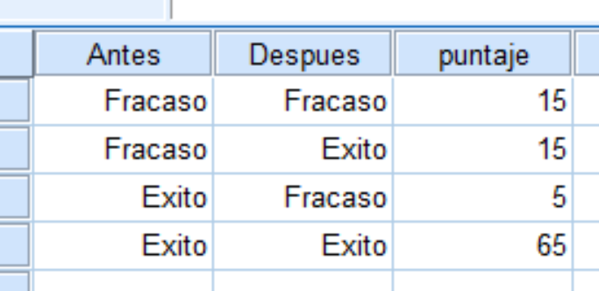



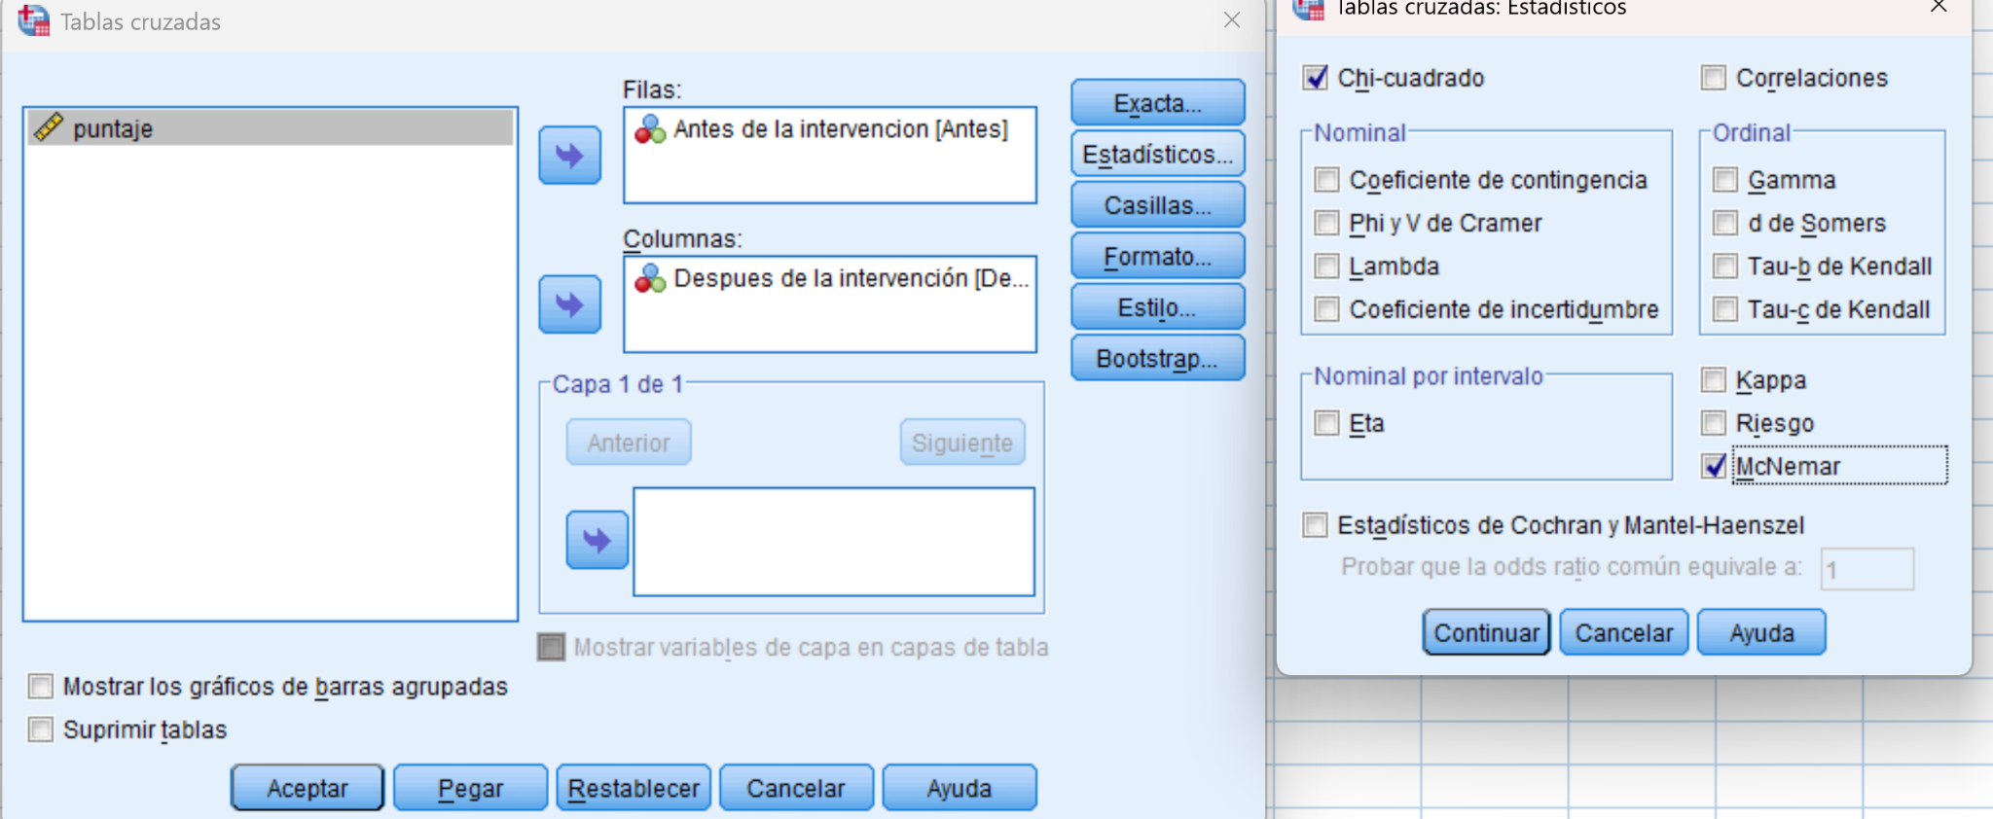

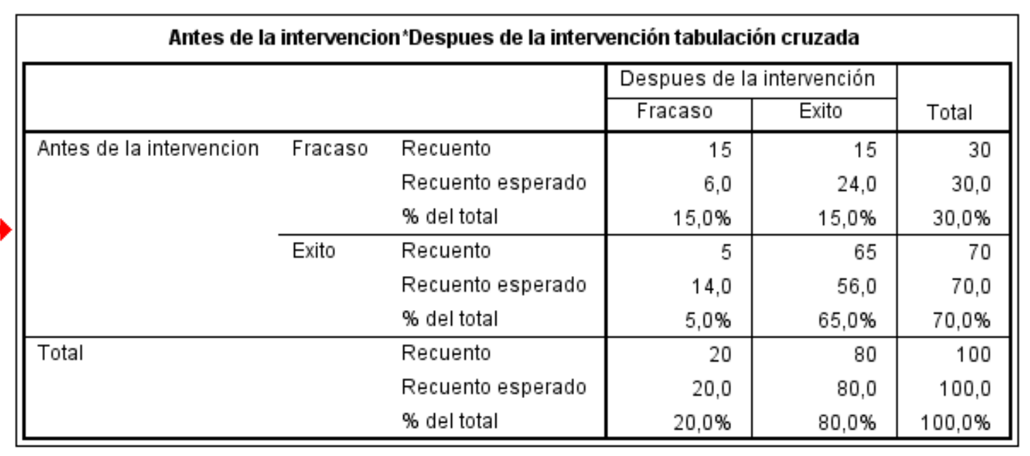

**Paso 04: Prueba Estadística**

Chi cuadrado con McNemar

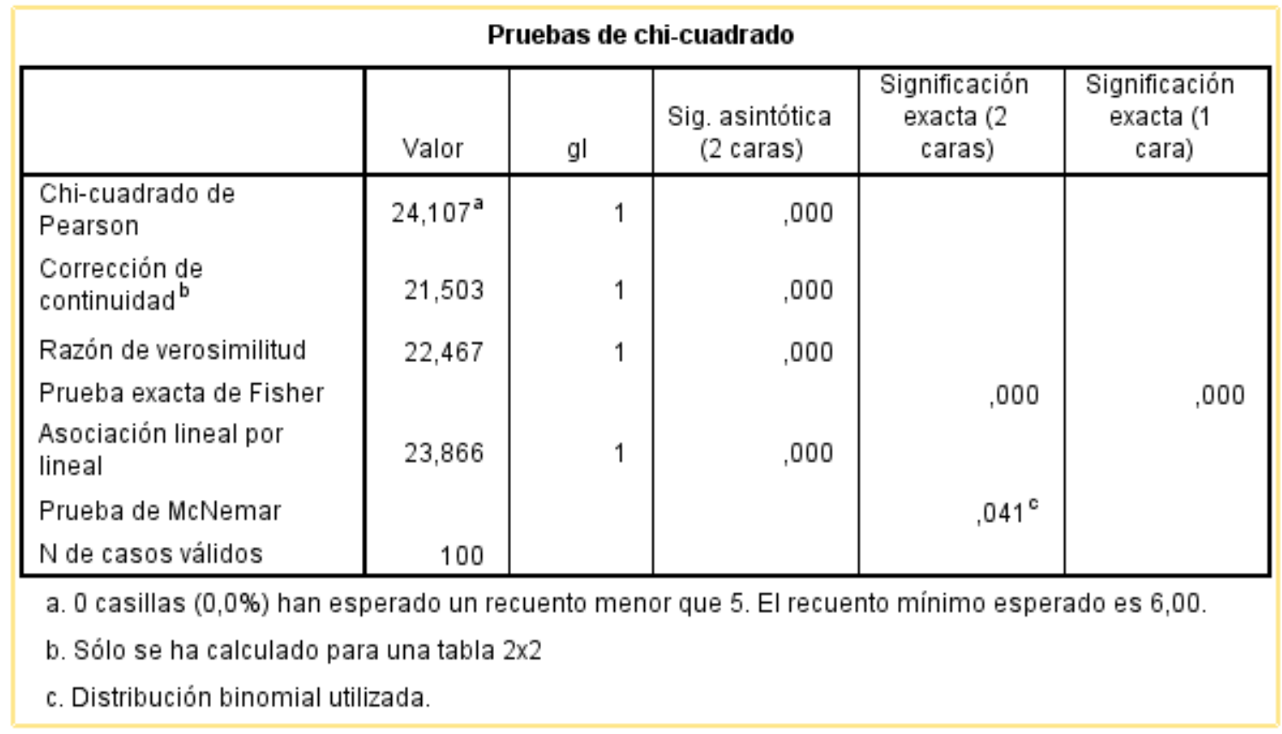

**CUANDO LOS VALORES DE CHI CUADRADO DE PEARSON Y MCNEMAR SUELEN SER MUY DISTANTES, NO CONFUNDIRSE**

**Paso 05: Lectura del p-valor**

Dado que el p-valor es McNemar (0.041) es menor que el nivel de significancia (0.05) es probable que se rechace la hipótesis nula.

**Paso 06: Desición basada en el p-valor**

Existe diferencia significativa en la eficacia de detección de intrusos entre el nuevo sistema y el antiguo

**Paso 07: Conclusión administrativa**

A un margen de error del 5%, se concluye que Existe diferencia significativa en la eficacia de detección de intrusos entre el nuevo sistema y el antiguo